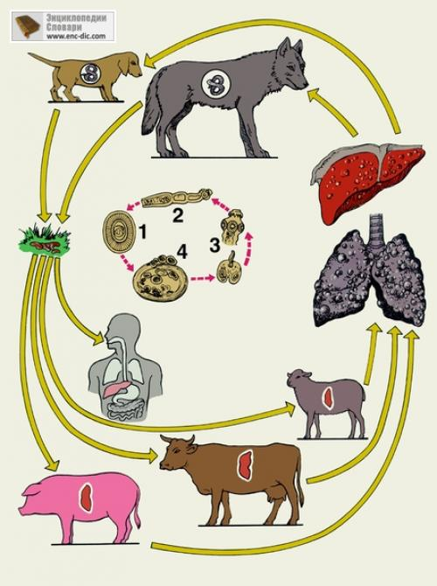

Эхинококкоз

Памятка для родителей

ГБУЗ АО «ДГП№3» Гельминтологический центр.
г.Астрахань, ул. Куликова, 61
ЭХИНОКОККОЗ
Хронически протекающее тяжелое паразитарное заболевание человека и животных, вызванное паразитированием личиночной стадии эхинококка однокамерного. Животные семейства псовых являются окончательными хозяевами. Человек, как и некоторые животные (свинья, корова, овца, лошадь и др.) является промежуточным хозяином, но в отличие от животных, человек – тупиковая ветвь для паразита и в передаче инвазии не участвует. Возбудителем заболевания является цестода Echinococcus granulosus длиной 2-7мм, живущая в кишечнике собак, волков, шакалов и др. Каждые 14 дней от цестоды отторгаются зрелые членики, заполненные 200 - 800 яйцами-онкосферами. Цестоды могут самопроизвольно передвигаться по шерсти животного, а затем по траве, почве и т.п.
Как происходит заражение эхинококкозом?
Человек заражается эхинококкозом при употреблении в пищу немытых овощей ягод и зелени, на которых могут оказаться онкосферы эхинококка. Основную роль в заражении человека играет постоянное общение с больными собаками, на шерсти и языке которых могут находиться членики эхинококка. Здоровые животные нередко также участвуют в передаче инвазии человеку в качестве механических переносчиков яиц, попавших на их шерсть или язык в результате облизывания зараженной собаки. Онкосферы могут заноситься мухами на различные продукты питания или попадать на них с пылью. Человек заражается от диких псовых во время охоты, при выделке шкур, употреблении в пищу дикорастущих трав и ягод, при питье воды из природных водоемов, загрязненных фекалиями волков и др. животных.
Какой вред наносят эхинококки человеку?
Онкосферы эхинококка попадают в организм человека через рот. В кишечнике оболочки яйца растворяются и освободившиеся личинки внедряются в кровеносные сосуды и разносятся с током крови. Печень – первый фильтр на пути личинок. Здесь оседает большая часть личинок и начинает развитие, превращаясь в кисту. Следующим фильтром являются легкие – и здесь оседает часть личинок. Лишь небольшая часть личинок может попасть в другие органы: почки, брюшная полость, головной и спиной мозг, кости и др. Киста растет, отодвигая ткани пораженного органа. Киста может сдавливать кровеносные сосуды, желчные пути, соседние органы и ткани, вызывая серьезные нарушения дыхания (при легочной локализации), желчеоттока (при печеночной локализации), мозговую симптоматику (при локализации в мозге), переломы (при локализации в кости). В случае нарушения целостности кисты происходит обсеменение близ находящихся органов и тканей с последующим образованием кист.
Как можно поставить диагноз эхинококкоза?
Диагноз может установить врач на основании выявления кисты в каком-либо органе, данных опроса пациента, исследования крови на наличие антител к эхонококку.
Как лечить больных эхинококкозом?
Основной метод лечения – хирургическое удаление кисты с последующей противорецидивной химиотерапией, которая проводится альбендазолом. Препарат имеет противопоказания и побочные эффекты, поэтому дозу препарата и условия лечения определяет только врач. Помните! Эхинококкоз – серьезная болезнь, при которой могут развиться осложнения, угрожающие здоровью и жизни больного!
Как уберечься от заражения эхинококкозом?
Основным способом профилактики является соблюдение правил гигиены. Эти правила включают:
- Всегда мыть тщательно руки при контакте с землей
- Всегда мыть руки после контакта с собаками
- Всегда мыть руки ребенка после игры в песочнице
- Не брать в рот игрушки, которые лежали на земле
- Всегда тщательно мыть овощи, ягоды, фрукты, зелень
- Если Вы имеете собаку, регулярно лечите ее от глистов
- Обучайте детей правилам гигиены с раннего возраста.
Если Вы предполагаете, что у Вас или Вашего ребенка гельминты, обследование и консультацию Вы сможете получить в ГБУЗ АО «ДГП №3» Гельминтологическом центре по адресу г. Астрахань, ул. Куликова, 61

